Informe de Resultados - Prueba de Performance con k6

1. Análisis de gráficos - Hallazgos clave

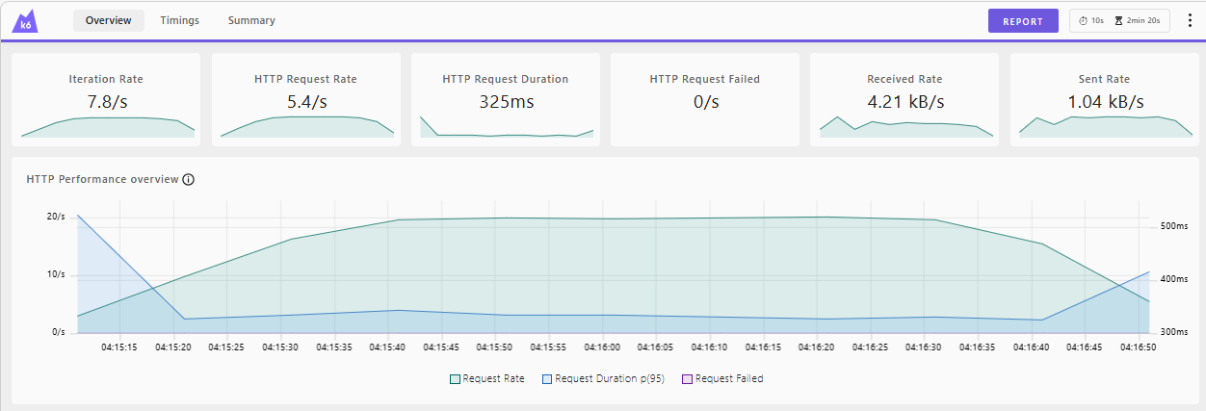
1. HTTP Performance Overview:
En este gráfico se evidencia que el Request Rate alcanza aproximadamente 20 req/s durante la fase estable,
mientras que el p95 del tiempo de respuesta se mantiene cercano a 300-350 ms. Esto indica que el sistema
mantiene estabilidad bajo carga sin degradación significativa.
Además, no se registran errores (0 failed requests), lo cual confirma la resiliencia del endpoint bajo prueba.
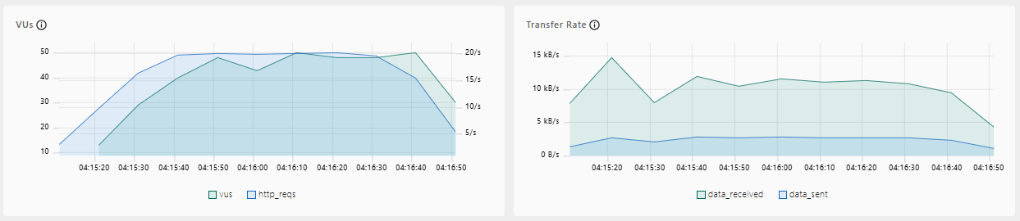
2. Relación entre VUs y HTTP Requests:
En el gráfico de VUs vs http_reqs se observa una correlación directa: a medida que los VUs aumentan hasta ~50,
el número de requests por segundo crece proporcionalmente hasta estabilizarse cerca de 20 req/s.
Este comportamiento demuestra que el sistema escala de forma lineal dentro del rango probado y no presenta
saturación temprana.
3. Transfer Rate:
El gráfico muestra un comportamiento estable en data_received (~10-12 kB/s) y data_sent (~2-3 kB/s),
sin picos abruptos. Esto indica que no existen cuellos de botella en red ni problemas de throughput.
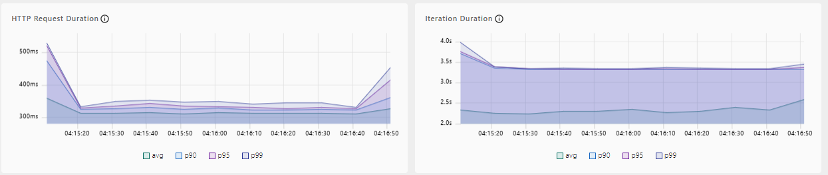
4. HTTP Request Duration:
Los percentiles p90, p95 y p99 se mantienen bastante cercanos entre sí (~320-360 ms),
lo cual indica baja variabilidad y consistencia en los tiempos de respuesta.
No hay colas ni latencias anómalas bajo carga.
5. Iteration Duration:
Las iteraciones se mantienen estables entre 3.2s y 3.5s, lo cual indica que el tiempo total del flujo
(login + espera) no se degrada con el aumento de carga.

2. Conclusiones
- El sistema presenta un comportamiento estable y predecible bajo carga.
- Existe escalabilidad lineal en el rango probado (hasta ~50 VUs).
- No se identifican cuellos de botella ni saturación.
- Baja dispersión en latencias → buen performance backend.

3. Recomendaciones
- Ejecutar pruebas de estrés aumentando a >100 VUs para identificar el punto de quiebre.
- Implementar monitoreo APM (CPU, memoria, DB, conexiones).
- Evaluar concurrencia real (pruebas con múltiples endpoints).
- Ejecutar pruebas soak (>=1 hora) para detectar degradación progresiva.
- Incorporar thresholds más exigentes (p95 < 500 ms).

